24.06.2020 r. zabawy i ćwiczenia

• Rozmowa na temat: Dawno temu w Olimpii. Zapoznanie dzieci z czasem i miejscem narodzin idei olimpijskiej, z dyscyplinami sportu uprawianymi przez starożytnych Greków oraz dyscyplinami sportowymi rozgrywanymi obecnie na olimpiadach.
Album, napis MKOl.
N. przybliża dzieciom ideę organizowania igrzysk. Podczas przeglądania albumu tematycznego wskazuje dzieciom dyscypliny sportowe uprawiane w starożytnej Grecji. Przypominamy te dyscypliny, które uprawia się obecnie. Dzieci opisują obrazki. Swobodnie
wypowiadają się na ich temat. Porównują dyscypliny uprawiane dawniej z tymi uprawianymi obecnie.
Następnie informujemy dzieci, że zasadniczo nie zmienił się czas organizowania olimpiady (zwykle co 4 lata). Prezentuje skrót MKOl i wyjaśnia dzieciom działanie Międzynarodowego Komitetu Olimpijskiego.
• Ćwiczenia słownikowe Przedmiot, sportowiec, dyscyplina. Tworzenie rodziny wyrazów.
Dzieci losują obrazki. Nazywają przedmioty przedstawione na obrazkach i tworzą od ich nazw nazwy sportowców, a następnie nazwy dyscyplin sportowych, np.:
rower – kolarz – kolarstwo,
wiosło – wioślarz – wioślarstwo,
narty – narciarz – narciarstwo,
piłka – piłkarz – piłka nożna,
• Zabawa ruchowa z elementem rzutu – Celuj piłką, z wykorzystaniem papierowych kul.
Kosz, arkusz gazety.
Dzieci formują z gazety kule. Swobodnie spacerują, podrzucają kule i chwytają. Na sygnał rzucają kulami w wyznaczony cel, po czym zbierają kule i zabawa się powtarza. Na koniec dzieci celują do kosza.

• Odgadnij nazwy dyscyplin sportowych:

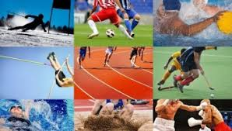
•A teraz jeszcze trochę języka angielskiego… Spróbujcie połączyć polskie nazwy dyscyplin sportowych z ich odpowiednikami w jęz. angielskim. Powodzenia.
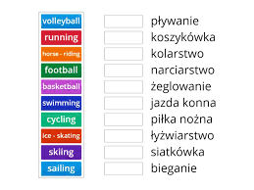

Życzę dobrej zabawy 😊 pozdrawiam K.B.

